Παρακαλώ όπως τοποθετήσετε αυτή τη λίστα στην πόρτα του ψυγείου σας.


Κατά την διάρκεια της ορθοδοντικής θεραπείας, πρέπει να αποφεύγονται τα ακόλουθα.

- ΚΑΡΑΜΕΛΕΣ, ΤΣΙΧΛΕΣ, ΓΛΕΙΦΙΤΖΟΥΡΙΑ: Κολλάνε και μετακινούν τα σύρματα. Επίσης αποτελούν τροφή για τα βακτηρίδια του στόματος με συνέπεια να χαλάνε τα δόντια σας. Απορροφάνε την κονία (κόλλα) και ξεκολλούν οι δακτύλιοι.
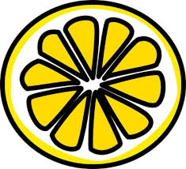
- ΠΑΓΑΚΙΑ: Μη δαγκώνετε ή μασάτε παγάκια, θα ξεκολλήσουν τα σιδεράκια σας.

- ΛΕΜΟΝΙΑ: Να μην τα τρώτε σαν φρούτο, μπορείτε να τα χρησιμοποιείτε στο φαγητό σας. (η κακή συνήθεια να ρουφάμε το λεμόνι, είναι πολύ καταστρεπτική για τα δόντια)
- ΠΙΤΣΑ: Η άκρια της πίτσας λυγίζει τα σύρματα και μπορεί να ξεκολλήσει τα σιδεράκια.
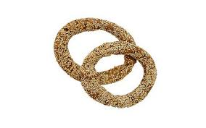
- ΚΟΥΛΟΥΡΙ ΠΑΞΙΜΑΔΙ, ΑΡΚΑΤΕΝΑ : Λυγίζουν τα σύρματα και ξεκολλάνε τα σιδεράκια σας.
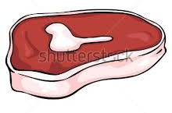
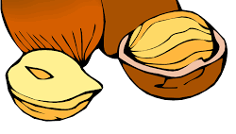
- ΣΚΛΗΡΟΙ ΞΗΡΟΙ ΚΑΡΠΟΙ: Δεν επιτρέπονται.

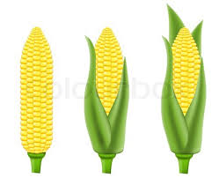
- ΣΟΥΒΛΑ, ΠΑΓΙΔΑΚΙΑ: Δεν επιτρέπεται να μασάτε κόκαλα. Να κόβετε με το μαχαίρι το κρέας από το κόκαλο.
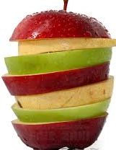
- ΚΑΛΑΜΠΟΚΙ-ΣΙΤΑΡΟΠΟΥΛΑ(από τον Μώλο!): Ο φλοιός μένει ανάμεσα στα ούλα και τα σιδεράκια με αποτέλεσμα να είναι πολύ ενοχλητικό και να προκαλεί φλεγμονή στα ούλα.
- ΜΗΛΑ, ΚΑΡΟΤΑ: Τα κόβετε σε μικρά κομματάκια. (αυτό ισχύει για όλα τα σκληρά φρούτα και χόρτα)


- ΜΟΛΥΒΙΑ,ΠΕΝΝΕΣ,ΚΑΛΑΜΑΚΙΑ: Μην τα δαγκώνετε! Σπάζουν τα σιδεράκια.

Τρώγοντας τις τροφές αυτές τα σιδεράκια σας χαλαρώνουν χωρίς να το αντιλαμβάνεστε έγκαιρα, και έτσι χάνετε πολύτιμος χρόνος. Προσοχή λοιπόν γιατί
αυτό σημαίνει καθυστέρηση στην ορθοδοντική σας θεραπεία.

